La route de la soie
Mémoriser

Ce chant simple devrait pouvoir sonner très vite. L’enseignant le chantera plusieurs fois intégralement, proposant aux élèves les étapes suivantes :

1 - On repère tous les mots qui évoquent la Chine, on explique ceux qui sont inconnus :

Xian (ancienne capitale), soie, riz, calligraphie, idéogrammes, grande muraille, rizières, chapeau de paille, panda, petits pas, bambou, Shangaï, Pékin, palanquin, dragons…

2- Couplet : on se déplace « à petits pas »
Refrain : on frappe, en imitation de l’enseignant, les silences (2doigts dans la paume)
Frappés : 1 1 2 1 1

3 - Les élèves sont répartis en deux groupes, c’est toujours l’enseignant qui chante seul.

- Couplet : le groupe 1 trace les contours de la ligne mélodique, ce qui pourrait donner :

- Refrain : le groupe 2 frappe les silences à l’aide de baguettes chinoises

4 - Chaque groupe mémorise sa partie jusqu’à restitution exacte (1er couplet seulement)

Accompagner

Dans un premier temps on essaie de trouver deux accompagnements en percussions corporelles bien différenciés pour le couplet et le refrain, on s’appuiera sur le texte de la chanson.

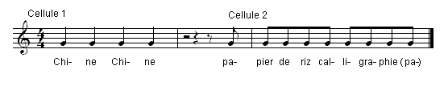
On pourrait par exemple, choisir ces deux propositions :

On choisit des lames de métallophone ou bomm-whackers correspondants à l’échelle pentatonique utilisée
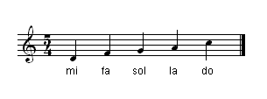

ré

La cellule 1 sera jouée par les bw ou métallophones à tour de rôle pendant le couplet
La cellule 2 sera frappée par les baguettes pendant le refrain.

On pourra entre chaque couplet faire sonner 2 ou 3 coups espacés de triangle ou cymbale, pour avoir l’illusion parfaite ( !) d’un voyage en Orient.

